**CONVERSOR DE TEMPERATURA Y PRESIÓN UNIVERSAL**

**ANDRÉS CAMILO OCAMPO RAMÍREZ**

**CARLOS ANDRÉS CALDERÓN VIDAL**

**JUAN ANDRÉS GIL VARGAS**

**ALGORITMOS Y PROGRAMACIÓN I**

**MARYEN ALIRIA RUIZ NUÑEZ**

**POLITÉCNICO COLOMBIANO JAIME ISAZA CADAVID**

**INGENIERÍA INFORMÁTICA**

**RIONEGRO ANTIOQUIA**

**14/03/2021**

**Conversor de Unidades de Temperatura y Presión Universal**

**Descripción:**

Con este programa se busca convertir las diferentes unidades de temperatura (Grados Celsius, Kelvin, Grados Fahrenheit, Grados Rankine, Grados Reaumur) y presión (atmósferas, pascales, etc…) con el fin de dar solución a problemas que requieran el cálculo de diferentes unidades de temperatura y presión para generar los datos pertinentes.

Para entender mejor su funcionamiento veamos primero a qué se hace referencia cuando se habla de temperatura y unidades de temperatura:

**¿Qué es la Temperatura?**

La temperatura es una magnitud intensiva y describe el estado de energía de la materia. Todos los materiales tienen átomos y moléculas que están en constante movimiento, vibrando o rotando. Simplificando este difícil tema, cuanto más se muevan, mayor temperatura tendrá el material. La temperatura de un objeto se puede definir como la energía cinética media de sus átomos y moléculas, una definición de temperatura que podemos entender con relativa facilidad. (Laurila, 2017)

**¿Cuales son las Unidades de Temperatura más usadas?**

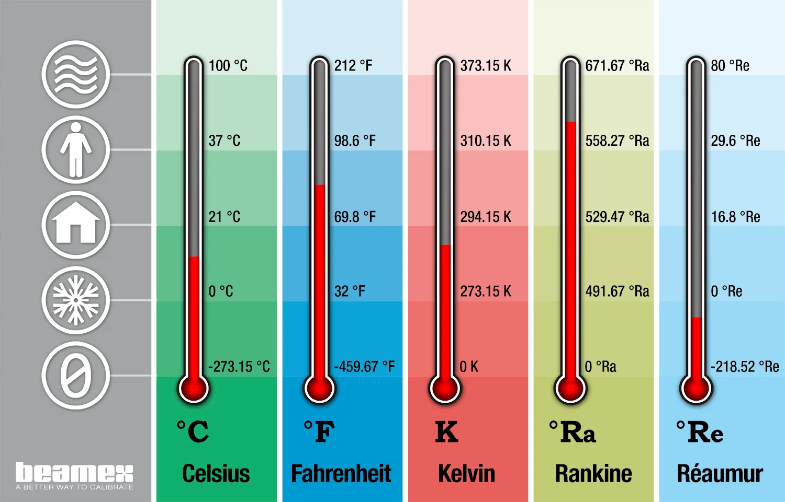

*https://resources.beamex.com/hs-fs/hubfs/Beamex_blog_pictures/Temperature%20graph%20-%202017-02-16%20v1b_cropped-1.jpg?width=1500&name=Temperature%20graph%20-%202017-02-16%20v1b_cropped-1.jpg*

* **Kelvin (K)**

El Kelvin es la unidad base de temperatura en el sistema SI (Sistema Internacional de Unidades). La abreviatura de la unidad Kelvin es la K (sin grados ni símbolo de grados). La unidad Kelvin fue presentada por primera vez por William Thomson (Lord Kelvin) en 1848. El kelvin se define en la actualidad como una fracción de 1/273,16 partes de la temperatura termodinámica del punto triple del agua; el cero absoluto se corresponde con el 0 K. El tamaño de un kelvin es el mismo que el de un grado Celsius. La temperatura de fusión del hielo es 273,15 K (el punto triple del agua es 273,16 K). El kelvin se usa a menudo en ciencia y en tecnología. Pero en realidad no se utiliza tanto en la vida cotidiana. (Laurila, 2017)

* **Celsius (°C)**

El grado Celsius es en la actualidad una unidad de temperatura derivada del sistema SI, siendo el kelvin la unidad base. La abreviatura de Celsius es °C (grado Celsius) y la magnitud de un grado Celsius es la misma que un kelvin. La unidad y la escala Celsius fueron presentadas por primera vez por el científico sueco Andreas Celsius en 1742. Los dos puntos de referencia principales de la escala Celsius fueron el punto de congelación del agua (o el punto de fusión del hielo), que se define como 0 °C, y el punto de ebullición del agua, que son los 100 °C.

La unidad Celsius es más adecuada para el uso cotidiano que el kelvin y es muy popular en todo el mundo, si bien no se utiliza tanto en Estados Unidos. En ocasiones, al grado Celsius se le denomina grado centígrado. (Laurila, 2017)

* **Fahrenheit (°F)**

La abreviatura de la unidad Fahrenheit es °F. La escala Fahrenheit fue introducida por primera vez por un holandés llamado Gabriel Fahrenheit en 1724. Los dos puntos de referencia principales de la escala son el punto de solidificación del agua (congelación), que se define en 32°F, y la temperatura del cuerpo humano, que es 96 °F.

En la práctica es fácil ver que la temperatura del cuerpo humano no es una definición muy exacta. Hoy en día, la escala Fahrenheit se ha redefinido de tal manera que el punto de fusión del hielo es exactamente 32 °F y el punto de ebullición del agua es exactamente 212 °F. La temperatura del cuerpo humano ronda los 98 °F en la escala revisada. En muchas zonas, los grados Fahrenheit se han sustituido por los Celsius como unidad de temperatura, pero los Fahrenheit aún se utilizan en Estados Unidos, el Caribe y, ambas unidades en Australia y en el Reino Unido. (Laurila, 2017)

* **Rankine (°R, °Ra)**

La escala Rankine se abrevia como °R o °Ra. La escala Rankine fue presentada por un escocés llamado William en 1859, es decir, unos años después que la escala Kelvin. El punto de referencia de la escala Rankine es el punto de cero absoluto, que son 0 °R, como en la escala Kelvin. La magnitud del grado Rankine es la misma que la de un grado Fahrenheit, pero el punto cero es muy diferente. El punto de solidificación del agua (congelación) se sitúa en 491,67 °Rankine. La escala Rankine no se utiliza mucho. Se empleaba en algunos campos de la tecnología en Estados Unidos, pero el NIST (Instituto Nacional de Estándares y Tecnología de EE. UU) ya no recomienda su uso. (Laurila, 2017)

* **Réaumur (°Ré, °Re)**

La escala Réaumur fue introducida por Réne de Réaumur en 1730. Sus puntos de referencia son el punto de solidificación del agua (congelación), que es 0 °Re, y el punto de ebullición del agua, que es 80 °Re. La escala Réaumur se utilizaba en algunas partes de Europa y Rusia, pero ha desaparecido en gran medida durante el último siglo. (Laurila, 2017)

**¿Qué es la Presión?**

La presión es una magnitud física que mide la proyección de la fuerza en dirección perpendicular por unidad de superficie, y sirve para caracterizar cómo se aplica una determinada fuerza resultante sobre una línea. (Laurila, 2017)

**¿Cuales son las Unidades de Presión más usadas?**

* **Atmósfera(ATM):** La unidad de presión denominada atmósfera equivale a la presión que ejerce la atmósfera terrestre al nivel del mar. Se ha utilizado para medir presiones elevadas como, por ejemplo, la de los gases comprimidos. (Lenntech, n.d.)
* **Pascal(Pa):** El pascal (símbolo Pa) es la unidad de presión del Sistema Internacional de Unidades. Se define como la presión que ejerce una fuerza de 1 newton sobre una superficie de 1 metro cuadrado normal a la misma. (Lenntech, n.d.)
* **Torr:** Unidad de medida de presión denominada también torricelli, . equivale a un milímetro de mercurio o 5 bares, es denominada así en homenaje a Evangelista Torricelli, físico y matemático italiano. El milímetro de mercurio se define como la presión ejercida en la base de una columna de un milímetro de mercurio, cuya densidad es de 13,5951 g/cm3, bajo la acción de la gravedad estándar (9,80665 m/s2), es decir, 133,322 387 415… Pa, mientras que el torr equivale a 1/760 de la presión atmosférica estándar, es decir, 133,322 368 421… Pa (los decimales son periódicos). (Lenntech, n.d.)
* **Libra por pulgada cuadrada (PSI):** La unidad estándar en el sistema inglés es la fuerza de libra por pulgada cuadrada (psi) . Es la presión resultante de una fuerza de una libra de fuerza aplicada a un área de una pulgada cuadrada. (Lenntech, n.d.)

Vamos encaminados a desarrollar un Conversor de Temperatura y Presión Universal en nuestra página web que realizará cualquier tipo de conversión de temperatura y presión en las unidades que sean solicitadas, con el fin de crear una herramienta práctica, eficiente y competitiva que solucione este tipo de necesidades.

**Requerimientos del Software**:

* Ingreso al sistema.
* El sistema convertirá las escalas de temperatura.
* Las escalas de temperatura con que estará capacitado el sistema serán celsius, fahrenheit, kelvin, rankine y reamur.
* El sistema contará con interfaz amigable y fácil de utilizar.
* El sistema admitirá sólo variables numéricas como datos de entrada.
* El sistema permitirá comparar los datos de salida al mismo tiempo.

**Entradas, Salidas y Proceso:**

**Entradas:** Temperaturas de diferente magnitud, sean: Celsius, Fahrenheit, Kelvin, Rankine y Reaumur. Siendo estas expresadas en números decimales representando el valor entre cada temperatura. Por otra parte también se podrán añadir cuatro tipos de presión, las cuales son: Atmósfera,Pascal,Torr y Libra por pulgada cuadrada, estas se transformarán de una a otra dependiendo de su equivalencia.

**Salidas:** Se obtienen resultados de la transformación de los decimales de las temperaturas y presiones iniciales, y se muestra una equivalencia numérica en: Celsius, Fahrenheit, Kelvin, Rankine o Reaumur para las temperaturas y Pascal o Atmósfera para las presiones. Estos datos de salida se muestran después del debido proceso de una manera simple y entendible en la interfaz gráfica para su correcto entendimiento.

**Proceso:** Se transforman las diferentes temperaturas o presiones mediante procedimientos matemáticos para cada situación, se utilizan ecuaciones aritméticas basadas en las magnitudes que pueden poseer las diferentes temperaturas o presiones, se aplican suma resta, multiplicación, división o la unión de varias dependiendo el caso. Los procesos correspondientes a esto son:

**De grados Celsius a grados Fahrenheit: (°C × 9/5) + 32 = °F**

**De grados Celsius a grados Kelvin: °C + 273.15 = °K**

**De grados Celsius a grados Rankine: °C × 9/5 + 491.67 =°R**

**De grados Celsius a grados Reaumur: °C x 0.8 =°Re**

**De grados Fahrenheit a grados Celsius: (32 °F − 32) × 5/9 = °C**

**De grados Fahrenheit a grados Kelvin: (32 °F − 32) × 5/9 + 273.15 = °K**

**De grados Fahrenheit a grados Rankine: 32 °F + 459.67 =°R**

**De grados Fahrenheit a grados Reaumur: (F-32) × 4/9 = °Re**

**De Kelvin a grados Celsius: K − 273.15 =°C**

**De Kelvin a grados Fahrenheit: ( K − 273.15) × 9/5 + 32 =°F**

**De kelvin a grados Rankine: 9 (K – 273.15) / 5 + 491.6 = °R**

**De Kelvin grados Reaumur: (K-273.15) × 0.8 = °Re**

**De grados Rankine a grados Celsius: (°R − 491.67) × 5/9 = °C**

**De grados Rankine a grados Fahrenheit: °R − 459.67 = °F**

**De grados Rankine a Kelvin: °R × 5/9 =°K**

**De grados Rankine a grados Reaumur: (R - 491.67) × 4/9 = °Re**

**De grados Reaumur a grados Celsius: 5Re / 4 = °C**

**De grados Reaumur a grados Fahrenheit: 9Re / 4 + 32 = °F**

**De grados Geaumur a Kelvin: 5 Re / 4 + 273.15 = °K**

**De grados Reaumur a grados Rankine: ( 9 Re / 4 ) + 491.67 = °R**

**De Atmósfera a Pascal: Atm×101325 = Pa**

**De Atmósfera a Torr: Atm×760=Torr**

**De Atmósfera a Libra por pulgada cuadrada: Atm×14.6959=Psi**

**De Pascal a Atmósfera: Pa / 101325 = Atm**

**De Pascal a Libra por pulgada cuadrada: Pa/6895=Psi**

**De Pascal a Torr: Pa/133=Torr**

**De Libra por pulgada cuadrada a atmósfera: Psi/14.696=Atm**

**De Libra por pulgada cuadrada a Pascal: Psi×6895=Pa**

**De Libra por pulgada cuadrada a Torr: Psi×51.715=Torr**

**De Torr a Atmósfera: Torr/760=Atm**

**De Torr a Pascal: Torr×133=Pa**

**De Torr a Libra por pulgada cuadrada: Torr/51.715=Psi**

**Pagina web: https://andresocampo085.wixsite.com/conversoruniversal**

***Referencias***

***Laurila, H. (2017, Febrero 21). Unidades de Temperatura Beamex. Beamex Blog. https://blog.beamex.com/es/unidades-de-temperatura-y-sus-conversiones***

***Laurila, H. (2017, Febrero 27). Unidades de Temperatura y sus Conversiones. Beamex Blog. https://resources.beamex.com/hs-fs/hubfs/Beamex_blog_pictures/Temperature%20graph%20-%202017-02-16%20v1b_cropped-1.jpg?width=1500&name=Temperature%20graph%20-%202017-02-16%20v1b_cropped-1.jpg***

***Lenntech. (n.d.). Conversor de Temperatura Lenntech. Lenntech Water Treatment. https://www.lenntech.es/calculadoras/temperatura/temperatura.htm***